Historial de versiones y revisiones

## Control de versiones

El control de versiones es la gestión de cambios en el código de una aplicación a lo largo del tiempo.

|  |  |  |  |
| --- | --- | --- | --- |
| **Versión** | **Descripción** | **Autor** | **Fecha** |
| 1.0 | Versión Inicial | Christopher Aguilar | 26/04/2023 |

## Control de revisiones

El control de revisiones es el seguimiento y la gestión de los cambios y mejoras en la aplicación a lo largo del tiempo.

|  |  |  |  |
| --- | --- | --- | --- |
| **Versión** | **Descripción de la revisión** | **Autor de la revisión** | **Fecha de revisión** |
|  |  |  |  |

Diagrama de Base de Datos

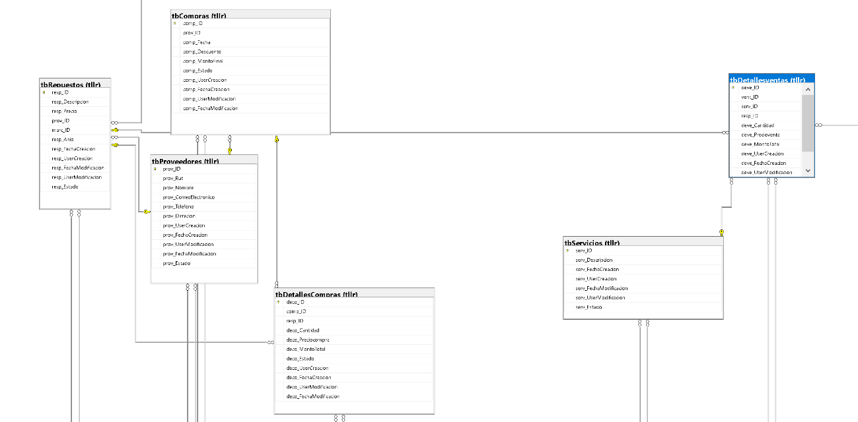

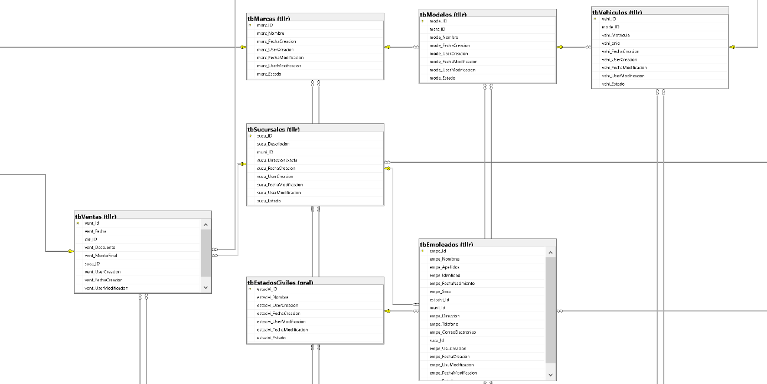

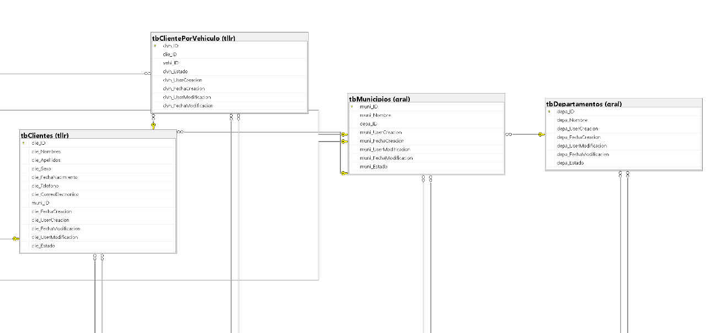

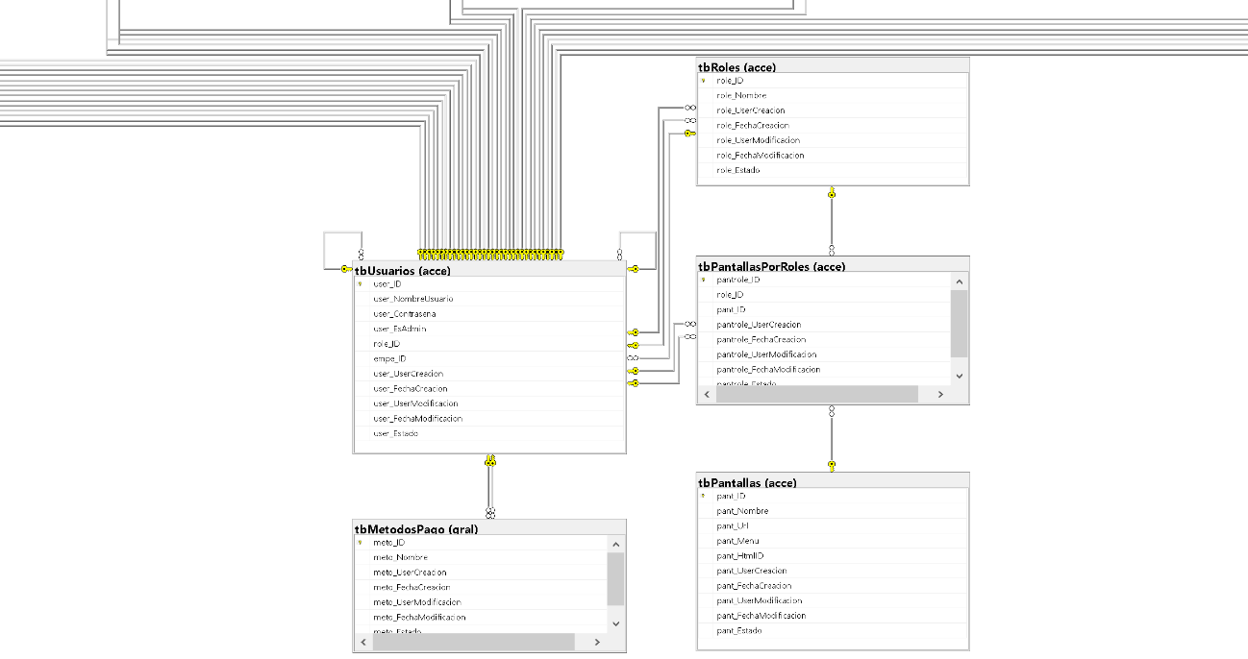

Diccionario de datos

Taller mecánico y venta de repuestos – tablas

|  |  |  |
| --- | --- | --- |
| Esquema tabla | Nombre Tabla | Descripción |
| Tllr | tbDetallesCompras | Esta tabla almacena información sobre los detalles de cada compra realizada en el taller de mecánica y venta de repuestos. Contiene información detallada sobre los productos comprados, la cantidad, el precio y el total de cada uno. Los campos de esta tabla |
| Tllr | tbDetallesVentas | Esta tabla almacena información detallada sobre los productos vendidos en el taller de mecánica y venta de repuestos, incluyendo información sobre el precio, la cantidad y el total de cada producto vendido |
| Ttlr | tbMarcas | Esta tabla almacena información sobre las marcas de los vehículos disponibles en el taller de mecánica y venta de repuestos. Contiene información detallada sobre el nombre de la marca y la fecha en que se agregó el registro. |
| Tllr | tbModelos | Esta tabla almacena información sobre los modelos de los modelos de vehículos almacenados en nuestros registros |
| Tllr | tbProveedores | Esta tabla almacena información sobre los proveedores de los productos disponibles en el taller de mecánica y venta de repuestos. Contiene información detallada sobre el nombre del proveedor, su dirección, número de teléfono y correo electrónico. |
| Tllr | tbRepuestos | Esta tabla almacena información detallada sobre los repuestos disponibles en el taller de mecánica y venta de repuestos. Contiene información sobre el nombre del repuesto, su descripción, precio, stock actual y proveedor |
| Tllr | tbServicios | Esta tabla almacena información sobre los servicios que ofrece el taller de mecánica. Contiene información detallada sobre el nombre del servicio, su descripción, precio. |
| Tllr | tbSucursales | Esta tabla almacena información sobre las sucursales del taller de mecánica y venta de repuestos. Contiene información detallada sobre el nombre de la sucursal, su dirección. |
| Tllr | tbVehiculos | Esta tabla almacena información sobre los vehículos que son atendidos en el taller de mecánica. Contiene información detallada sobre la marca, modelo, placa y año del vehículo |
| tllr | tbVentas | Esta tabla almacena información sobre las ventas realizadas por el taller de mecánica y venta de repuestos. Contiene información detallada sobre el número de factura,el id del cliente, la fecha de la venta, el total de la venta y la sucursal donde se realizó la venta |

Columnas Tablas

Tabla: tbDetallesCompra

|  |  |  |  |
| --- | --- | --- | --- |
| Esquema Tabla | Nombre Columna | Tipo de dato | Caracter Maximo |
| Tllr | deco_ID | Int |  |
| Tllr | comp_ID | Int |  |
| Tllr | resp_ID | Int |  |
| Tllr | deco_Cantidad | Int |  |
| Tllr | deco_PrecioCompra | Decimal(18,2) |  |
| Tllr | deco_MontoTotal | Decimal(18,2) |  |
| Tllr | deco_Estado | Bit | Null |
| Tllr | deco_UserCreacion | Int |  |
| Tllr | deco_FechaCreacion | Int | Null |
| Tllr | deco_UserModificacion | Int | Null |
| Tllr | deco_FechaModificacion | Datetime | null |

Tabla: tbDetallesVentas

|  |  |  |  |
| --- | --- | --- | --- |
| Esquema Tabla | Nombre Columna | Tipo de dato | Caracter Maximo |
| Tllr | devo_ID | Int |  |
| Tllr | vent_ID | Int |  |
| Tllr | serv_ID | Int |  |
| Tllr | resp_ID | Int |  |
| Tllr | deve_Cantidad | Int |  |
| Tllr | deve_Precioventa | Decimal(18,2) |  |
| Tllr | deve_Montototal | Decimal(18,2) |  |
| Tllr | deve_UserCreacion | int | Null |
| Tllr | deve_FechaCreacion | Datetime | Null |
| Tllr | deve_UserModificacion | Int | Null |
| Tllr | deve_FechaModificacion | Datetime | Null |

Tabla: tbEmpleados

|  |  |  |  |
| --- | --- | --- | --- |
| Esquema Tabla | Nombre Columna | Tipo de dato | Caracter Maximo |
| Tllr | empe_ID | Int |  |
| Tllr | empe_Nombres | Nvarchar | 100 |
| tllr | empe_Apellidos | Nvarchar | 100 |
| Tller | empe_Identidad | Varchar | 13 |
| Tllr | empe_FechaNacimiento | Date |  |
| Tllr | empe_Sexo | Char | 1 |
| Tllr | estacivi_ID | Int |  |
| Tllr | muni_ID | Char | 4 |
| Tllr | empe_direccion | Nvarchar | 250 |
| Tllr | empe_telefono | Nvarchar | 15 |
| Tllr | empe_CorreoElectronico | Nvarchar | 200 |
| Tllr | sucu_ID | Int |  |
| Tllr | empe_UsuCreacion | Int |  |
| Tllr | empe_FechaCreacion | Datetime |  |
| Tllr | empe_UsuModificacion | Int | Null |
| Tllr | empe_FechaModificacion | Datetime | Null |
| Tllr | empe_Estado | bit |  |

Tabla: tbMarcas

|  |  |  |  |
| --- | --- | --- | --- |
| Esquema Tabla | Nombre Columna | Tipo de dato | Caracter Maximo |
| Tllr | marc_ID | int |  |
| Tllr | marc_Nombre | Nvarchar | 300 |
| Tllr | marc_FechaCreacion | Datetime | Null |
| Tllr | marc_UserCreacion | Int | Null |
| Tllr | marc_FechaModificacion | Datetime | Null |
| Tllr | marc_UserModificacion | Int | Null |
| Tllr | marc_Estado | Bit |  |

Tabla: tbModelos

|  |  |  |  |
| --- | --- | --- | --- |
| Esquema Tabla | Nombre Columna | Tipo de dato | Caracter Maximo |
| Tllr | mode_ID | Int |  |
| Tllr | marc_Id | Int | 300 |
| Tllr | mode_Nomre | Nvarchar | 300 |
| Tllr | mode_FechaCreacion | Datetime | Null |
| Tllr | mode_UserCreacion | Int | Null |
| Tllr | mode_FechaModificacion | Datetime | Null |
| Tllr | mode_UserModificacion | Int | Null |
| Tllr | mode_Estado | Bit |  |

Tabla: tbProveedores

|  |  |  |  |
| --- | --- | --- | --- |
| Esquema Tabla | Nombre Columna | Tipo de dato | Caracter Maximo |
| Tllr | prov_ID | Int |  |
| Tllr | prov_Rut | Int | 14 |
| Tllr | prov_Nombre | Nvarchar | 200 |
| Tllr | prov_CorreoElectronico | Nvarchar | 200 |
| Tllr | prov_Telefono | Nvarchar | 15 |
| Tllr | prov_Direccion | Nvarchar | 150 |
| Tllr | prov_UserCreacion | Nvarchar | 150 |
| Tllr | prov_FechaCreacion | Datetime |  |
| Tllr | prov_UserModificacion | Int | Null |
| Tllr | prov_FechaModificacion | Datetime | Null |
| Tllr | prov_Estado | Bit |  |

Tabla: tbRepuestos

|  |  |  |  |
| --- | --- | --- | --- |
| Esquema Tabla | Nombre Columna | Tipo de dato | Caracter Maximo |
| Tllr | resp_ID | Int |  |
| Tllr | resp_Descripcion | Nvarchar | 150 |
| Tllr | resp_Precio | Decimal (18,2) |  |
| Tllr | prov_ID | Int |  |
| Tllr | marc_ID | Int |  |
| Tllr | resp_Anio | Char | 4 |
| Tllr | resp_FechaCreacion | Datetime | Null |
| Tllr | resp_UserCreacion | Datetime | Null |
| Tllr | resp_FechaModificacion | Datetime | Null |
| Tllr | resp_UserModificacion | Int | null |
| Tllr | resp_Estado | Bit |  |

Tabla: tbServicios

|  |  |  |  |
| --- | --- | --- | --- |
| Esquema Tabla | Nombre Columna | Tipo de dato | Caracter Maximo |
| Tllr | serv_ID | Int |  |
| Tllr | serv_Descripcion | Nvarchar | 250 |
| Tllr | serv_FechaCreacion | Datetime |  |
| Tllr | serv_UserCreacion | Int |  |
| Tllr | serv_FechaModificacion | Datetime | Null |
| Tllr | serv_UserModifiacion | Int | Null |
| Tllr | serv_Estado | Bit |  |

Tabla: tbSucursales

|  |  |  |  |
| --- | --- | --- | --- |
| Esquema Tabla | Nombre Columna | Tipo de dato | Caracter Maximo |
| Tllr | sucu_ID | Int |  |
| Tllr | sucu_Descripcion | Nvarchar | 200 |
| Tllr | muni_Id | Char | 4 |
| Tllr | sucu_DireccionExacta | Nvarchar | 500 |
| Tllr | sucu_FechaCreacion | Datetime |  |
| Tllr | sucu_UserCreacion | Int |  |
| Tllr | sucu_FechaModificacion | Datetime | Null |
| Tllr | sucu_UserModificacion | Int | Null |
| Tllr | sucu_Estado | Bit |  |

Tabla: tbVehiculos

|  |  |  |  |
| --- | --- | --- | --- |
| Esquema Tabla | Nombre Columna | Tipo de dato | Caracter Maximo |
| Tllr | vehi_ID | Int |  |
| Tllr | mode_ID | Int | 14 |
| Tllr | vehi_Matricula | Varchar | 7 |
| Tllr | vehi_anio | Varchar | 4 |
| Tllr | vehi_FechaCreacion | Datetime |  |
| Tllr | vehi_UserCreacion | Int |  |
| Tllr | vehi_FechaModificacion | Datetime | Null |
| Tllr | vehi_UserModificacion | Int | Null |
| Tllr | vehi_Estado | Bit |  |

Tabla: tbVentas

|  |  |  |  |
| --- | --- | --- | --- |
| Esquema Tabla | Nombre Columna | Tipo de dato | Caracter Maximo |
| Tllr | vent_ID | Int |  |
| Tllr | vent_Fecha | Datetime |  |
| Tllr | clie_ID | Int |  |
| Tllr | vent_Descuento | Decimal (18,2) | Null |
| Tllr | vent_MontoFinal | Decimal (18,2) | Null |
| Tllr | sucu_ID | Int |  |
| Tllr | vent_UserCreacion | Int |  |
| Tllr | vent_FechaCreacion | Datetime |  |
| Tllr | vent_UserModificacion | Int | Null |
| Tllr | vent_FechaModificacion | Datetime | Null |